Reemplazá el Linux de tu netbook PCI con Huayra

Nota: Este tutorial fue pensado y realizado para las netbooks del Programa Conectar Igualdad

Parrafo introductorio

¡Acordate siempre de hacer un backup de tus archivos antes!

Probar e Instalar Huayra

Ya tenés la versión LIVE Instalable de Huayra GNU/Linux. Una versión LIVE te deja probar Huayra en tu propia computadora sin modificar tus archivos o programas. De este modo podés usarla y sacarte las dudas sin los miedos que a veces hay cuando uno prueba algo nuevo. Huayra se prueba como LIVE sin instalarse en el disco rígido.

Por ser un pendrive que se puede trasladar e instalar en cualquier lugar del país, este tutorial está pensado para que la instalación de Huayra pueda hacerse en cualquier parte sin depender de la conectividad. No te preocupes, vas a poder conectarte a Internet sin problemas porque en la imagen vienen todos los paquetes necesarios.

¿Qué es una partición?

Este tutorial esta pensado para instalar Huayra en una de las particiones del disco de la netbook. Una partición de un disco duro es una división lógica en una unidad de almacenamiento (por ejemplo el disco duro de tu netbook o un pendrive), en la cual se alojan y organizan los archivos mediante un sistema de archivos. Es como tener dos discos rígidos diferentes, en este caso cada uno con un Sistema Operativo diferente. Con este tutorial lo que vas a hacer es instalar Huayra en la partición que tenía la versión anterior de Linux, dejando el resto de la netbook como estaba.
Paso 1. Generar ISO

Primero descargá la ISO a tu netbook y generá la imagen usando el Unetbootin en un pendrive.

No sabés cómo hacerlo, mirá el tutorial de UNETbootin que está en Ayuda del sitio de Huayra.

Paso 2. Instalar Huayra Live  Ahora sí, poné el pendrive en la netbook. Reiniciá tu net. Pero ¡ojo!, tenés poco tiempo entre que arranca el sistema y podes ingresar al Menú de inicio o Boot Menu.  Mantené apretado F10, F11, según la máquina que tengas para ingresar a la próxima pantalla.  (Esta tecla cambia según la computadora. Va a aparecer abajo a la izquierda del monitor ni bien arranques. Si no pudiste entrar a ninguna pantalla, y volvió a correr el sistema operativo que ya tenías, vas a tener que volver a reiniciar)  Ya una vez que entramos al menú, elegimos la opción de  USB HDD: USB HDD: Generic Flash Disk (puede también aparecer la marca de tu pendrive). Luego elegí Huayra Live.  Esto va a iniciar un sistema Huayra que todavía no está instalado en tu net, pero vas a poder ver el nuevo escritorio Huayra, y probar todas sus aplicaciones. | Si querés saber más..  En la netbook si bien sólo tenemos un disco duro podemos "particionarlo". Eso significa que podemos "partirlo" en dos o más partes, de forma que el sistema operativo que tengamos piense que tenemos dos o más discos, aunque físicamente haya uno.  Por ejemplo, si nuestro disco duro es de 100 Gigas, podemos "partirlo" en dos discos duros de 60 y 40 Gigas. La suma son los 100 que teníamos inicialmente. Si lo hacemos así, Windows pensará que hay dos discos y los llamará C: y D:, Linux, sin embargo, no asigna letras o nombres a los discos, los llama HDA1 (la partición de 60Gb), HDA2 (la partición de 40Gb), HDB1 (el pendrive), etc .  ¿Por qué hacer particiones?  No hay ningún motivo importante o que haga que sea obligatorio partir el disco duro. Sin embargo suele ser buena idea por los siguientes motivos:  - Por motivos de organización, para tener las cosas un poco más separadas.  - Si en un momento dado hay que formatear el disco, podemos formatear sólo una de las particiones, manteniendo la otra intacta.  - O para poder tener instalado más de un sistema operativo.  Fuente: es.wikipedia.org/wiki/Partición_de_disco  Fuente: http://chuwiki.chuidiang.org/index.php?title=Particiones_en_linux
  ¿No sabes cuál es el Menú de inicio/Boot Menu?
  Fijate que apenas aparece la primer pantalla abajo te dice algo como “para ingresar al bios apriete... y para entrar al Menú de inicio/Boot Menu, <f11> “


Aprendiendo sobre las particiones

Inicio  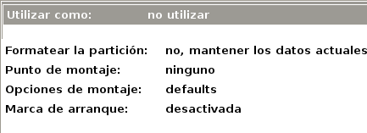 | Fin  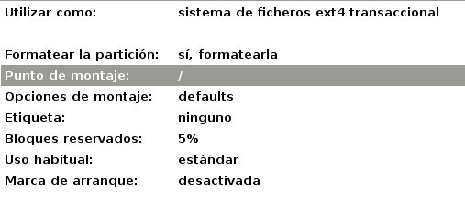

7.1- Subtiem: contenido

Caretlito con signo de pregunta

¡Ahora sí! A disfrutar de Huayra.

En el ícono de Ayuda y Primeros Pasos vas a encontrar recomendaciones para
los Primeros pasos con Huayra. No dejes de leerlos, ¡¡te serán de mucha
ayuda!!

Si encontraste una manera que te pareció más práctica, o algún paso no te quedó claro, y lo querés compartir con nosotros podés escribirnos al foro de Huayra. (http://huayra.conectarigualdad.gob.ar/foro/ )

Gracias y hasta la próxima.

Esta obra está licenciada bajo la Licencia Creative Commons Atribución-CompartirIgual 2.5 Argentina. Para ver una copia de esta licencia, visita http://creativecommons.org/licenses/by-sa/2.5/ar/.


